Gensee多媒体网络培训平台v4.3

Web学员指南

说明: gensee

北京展视互动科技有限公司

www.gensee.com

**版权声明**

©copyright 2008-2014 Gensee, Inc. 版权所有

本手册由北京展视互动科技有限公司发行。未经北京展视互动科技有限公司书面授权，任何单位组织和个人不得以任何形式在任何载体上使用本手册内容的任何部分或全部。

本手册涉及的其他软件及商标均由其合法拥有者拥有版权和/或商标权。

本手册中的内容仅供参考，如有更改，恕不另行通知，并且不应理解为北京展视互动科技有限公司的承诺。

|  |  |  |  |
| --- | --- | --- | --- |
| 日期 | 版本编号 | 变更记录 | 修订人 |
| 2014.05.16 | 0.1 | 变更至产品4.3版本文档 | Stella |
| 2014.08.26 | 0.2 | 增加4.3.3内容 | Stella |
|  |  |  |  |
|  |  |  |  |
|  |  |  |  |
|  |  |  |  |
|  |  |  |  |
|  |  |  |  |
|  |  |  |  |

目 录

1. Web端加入实时课堂/观看课件 4

2. 用户权限 4

3. Web端模式 4

4. 同步浏览文档 5

5. 观看视频 7

6. 查看问答和提问 8

7. 查看信息 10

8. 下载资料 11

9. 点名 11

10. 参与公共聊天 12

11. 参与投票调查 13

12. 参与抽奖 14

13. 申请音视频互动 15

14. 网络控制 15

15. 观看点播时进度控制 16

16. Web端移动设备支持 17

16.1. 三分屏 17

16.2. 音视频/文档为主 19

16.3. 纯文档/纯视频 20

# Web端加入实时课堂/观看课件

Web学员加入实时课堂或者观看课件，需要使用浏览器访问收到的Web端链接URL。基于浏览器加入实时观看培训内容，可参加文字互动及投票调查，如需实现更多交互操作可申请升级为客户端用户。参考：使用Web端观看直播

****注意**可在后台设置添加暖场片，即当培训未开始时，Web学员可以观看到暖场片，   
测试地址是：http://www.gensee.com/test.html，可以提前测试是否能正常收看。

# 用户权限

Web学员权限主要体现在以下3方面：

* 收看收听
* 参与文字互动及投票调查
* 升级为客户端用户

# Web端模式

Web端有4种模式，界面与功能均有差异，分别为：

* 三分屏

|  |
| --- |
|  |

* 文档/视频为主

|  |
| --- |
|  |

* 两分屏

|  |
| --- |
|  |
| * 互动增强  |  | | --- | |  | |

# 同步浏览文档

* **3分屏：**文档区提供了【问答】，【信息】，【资料下载】等标签。

|  |
| --- |
| *三分屏-文档浏览* |

* **文档/视频为主：**文档区占据整个页面，视频，提问和信息以图标形式显示。视频和文档可以相互切换。

|  |
| --- |
| *文档/视频为主-文档浏览* |

* **两分屏：**文档和视频窗口各占一半，位置可互相切换。

|  |
| --- |
| *两分屏-文档浏览*   * **互动增强：**文档区同时支持下载附件。用户可以下载本次培训共享给用户的文件。     *互动增强-文档浏览* |

# 观看视频

* **三分屏：**视频区显示直播视频，同时还可以通过下边栏进行多项操作。

|  |
| --- |
| *三分屏-观看视频* |

* **文档/视频为主：**点击图标后可以显示/隐藏视频，浮动的视频窗支持拖动、缩放。

|  |
| --- |
| *视频/文档为主-观看视频* |

* **两分屏：**视频区与文档区各占窗口一半，操作与3分屏相同。

|  |
| --- |
| *两分屏-观看视频* |
| * **互动增强：**视频窗口支持自由拖动、缩放。  |  | | --- | | *互动增强-观看视频* | |

# 查看问答和提问

**3分屏模式：**可以查看问答历史，提出问题。

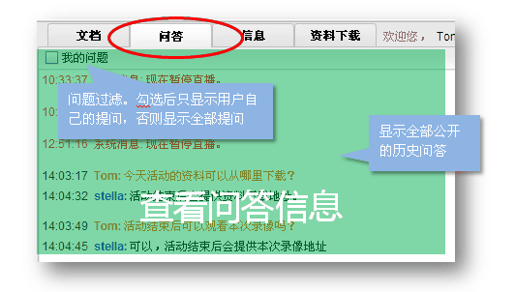

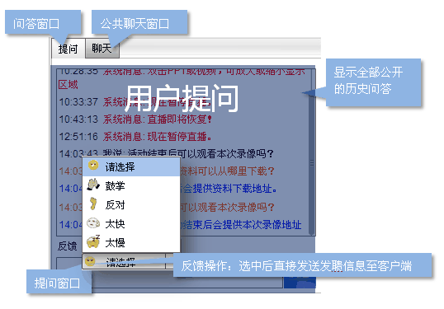

|  |  |
| --- | --- |
|  |  |

* **文档/视频为主：**点击提问图标可以打开/关闭提问窗口。

|  |
| --- |
|  |

* **两分屏：**不支持提问。
* **互动增强：**集中查看问题和提问。

|  |
| --- |
|  |

# 查看信息

用户可以查看培训内容介绍、演讲者介绍以及日程安排。

* **三分屏：**点击信息tab页，打开对培训信息介绍。

|  |
| --- |
|  |

* **文档/视频为主：**点击信息图标，打开信息页面。

|  |
| --- |
|  |

* **两分屏：**不支持信息查看。
* **互动增强：**不支持信息查看。

# 下载资料

* **三分屏：**点击文档区上资料下载标签可切换至资料下载页面。

|  |
| --- |
|  |

* **文档/视频为主：**不支持资料下载。
* **两分屏：**不支持资料下载。
* **互动增强：**点击文档区上方附件图标后弹出资料下载页面。

|  |
| --- |
|  |

# 点名

客户端发起点名后，在web端以弹出窗口形式显示。

|  |
| --- |
|  |

以下两种情况下窗口关闭：

* 用户确认出席。
* 点名结束。

****注意**借助点名，组织者可以较真实地了解到Web学员是否真正参与了活动。另外，还可以通过对Web学员的参与度进行统计来了解直播过程中用户参与情况。

# 参与公共聊天

* **三分屏：**点击问答区上方聊天窗口可切换至公共聊天。

|  |
| --- |
|  |

* 文档/视频为主：不支持公聊。
* 两分屏：不支持公聊。

|  |
| --- |
|  |

* 互动增强：用户通过聊天窗口参与公共聊天。可以进行信息过滤，只看自己的聊天。

|  |
| --- |
|  |

# 参与投票调查

客户端发起投票调查后，在web端以弹出窗口形式显示投票调查。

|  |
| --- |
|  |

# 参与抽奖

客户端发起投票调查后，在web端以弹出窗口形式显示抽奖状态。

|  |
| --- |
| *人名滚动*    *显示中奖者* |

# 申请音视频互动

**三分屏模式**下，Web学员可以发起音视频互动申请。请求被组织者允许后，Web学员可以升级成为客户端用户，参与到音视频互动中。

|  |
| --- |
|  |

**互动增强模式**

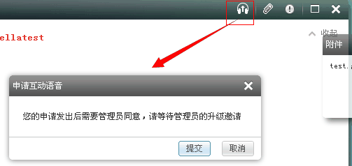

组织者也可以邀请web用户打开语音功能，此时web用户仅开启语音功能，不需要升级。

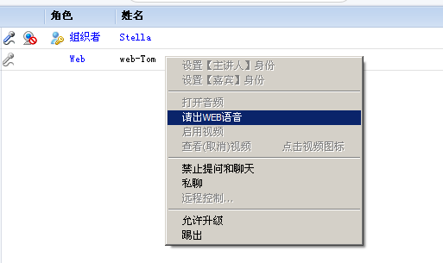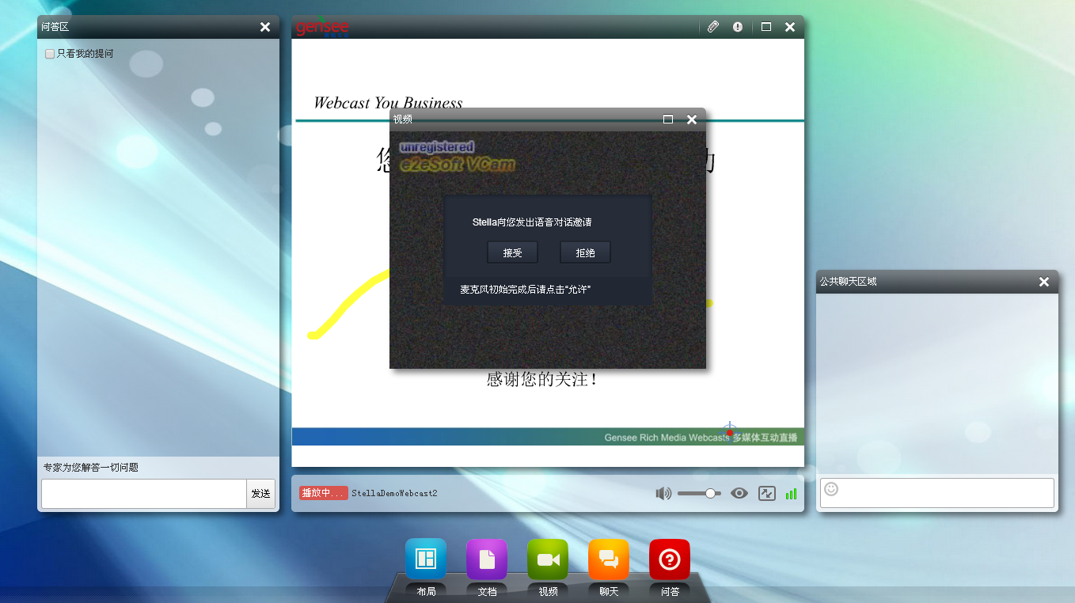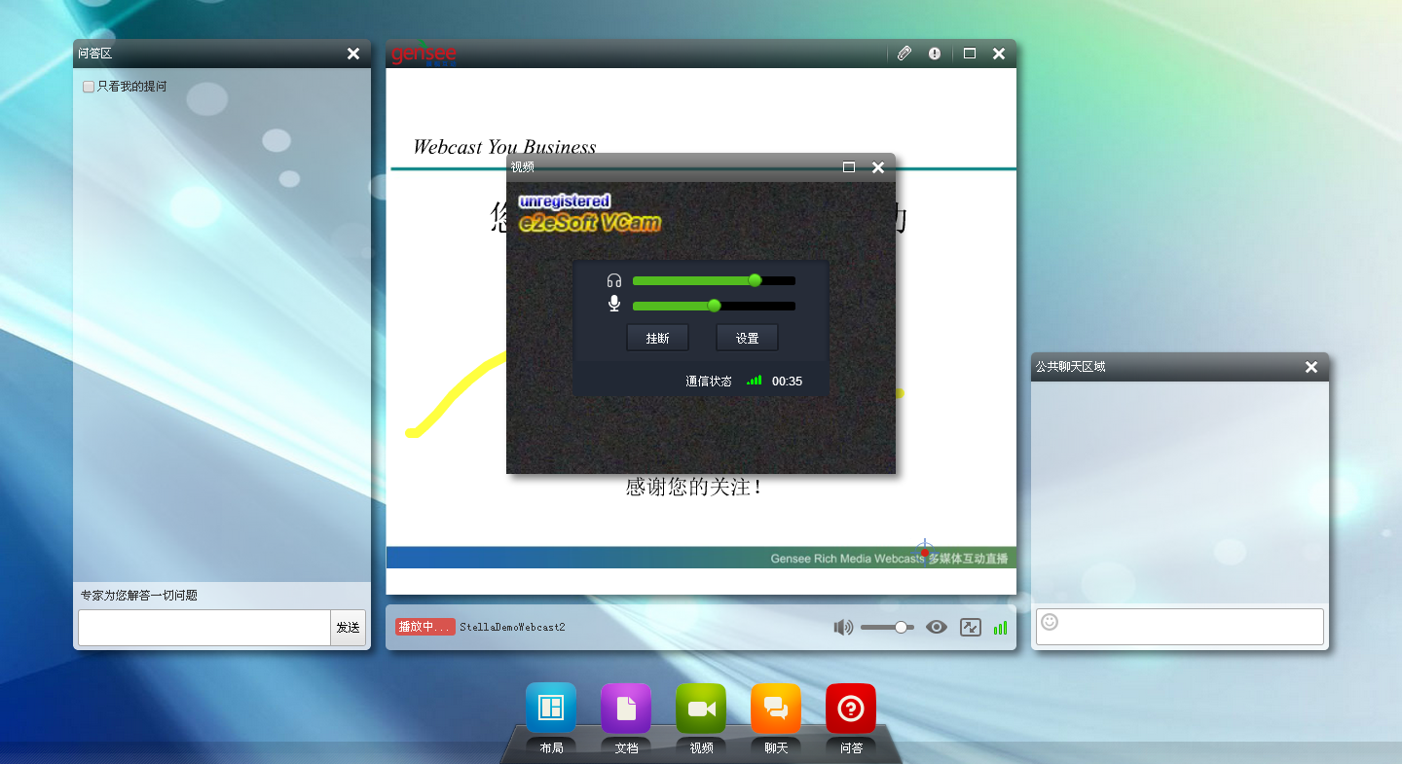

客户端邀请web语音

邀请提示

处于Web语音中状态

# 举手

仅互动增强播放器中有此功能。

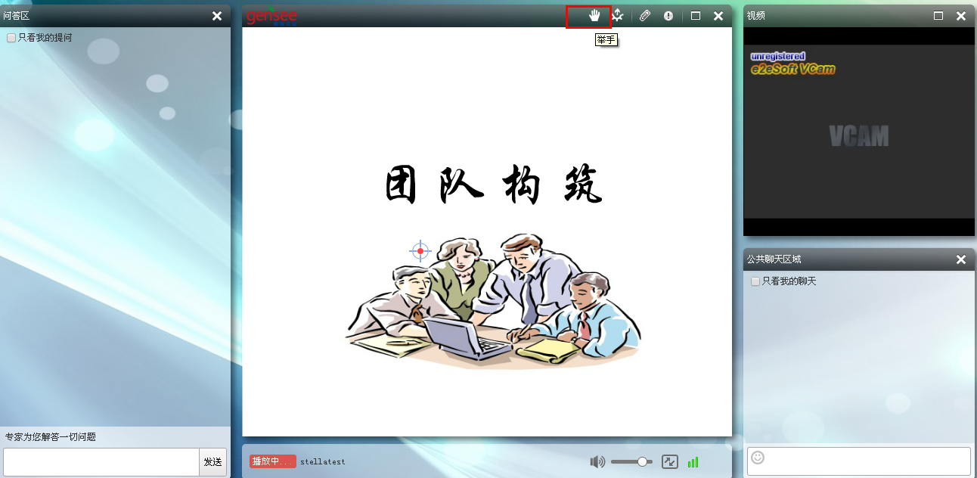

# 网络控制

如果用户需要根据实**际网络环境手动选择网络，点击网络控制图标（通常在视频区下边栏）可调出网络控制面板并进行相关**操作。

|  |
| --- |
|  |

# 观看点播时进度控制

观看**点播**时，用户既可以通过视频下方的进度条控制播放进度，还可以选择章节或者缩略图跳转到对应的讲解时间点。

|  |
| --- |
|  |

# 社交媒体分享

仅互动增强播放器和移动端web播放器支持。

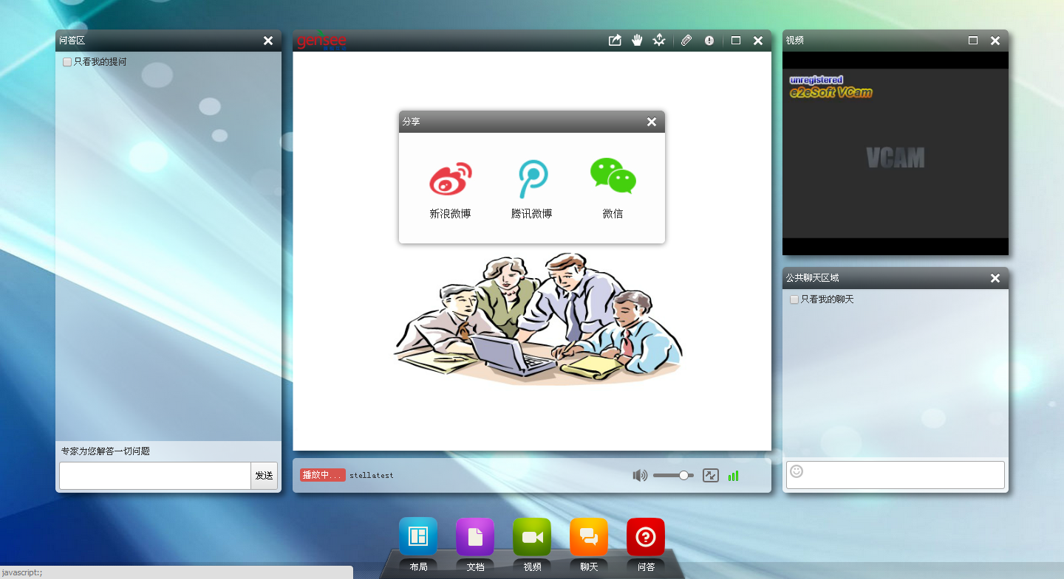

# Web端移动设备支持

网络培训平台支持基于iOS和Android系统的移动设备。

* 使用平板访问网页时，播放器效果为三分屏、文档为主、视频为主模式。
* 使用手机访问网页时，播放器效果为文档为主、视频为主模式。

## 平板观看

### 三分屏

使用平板时，三分屏是最常见的一种播放器模式。

三分屏将直播视频、PPT文档、以及文字互动3者结合于一体，位置可以相互切换。

|  |
| --- |
| *三分屏* |

实时课堂支持的功能包括：

* 暖场：培训开始之前播放，培训开始后会向用户发出提醒。
* 音视频：播放培训视频内容。
* 媒体共享：播放媒体共享内容。
* 文档：实时显示正在讲解的文档。
* 广播消息：实时接收并显示系统发出的广播消息。
* Q&A：用户可参与Q&A互动，
* 投票调查：用户可以参加客户端发起的投票调查。
* 点名：用户可以参与客户端用户发起的点名。

点播时支持的功能包括：

* 音视频播放。
* 文档显示。
* 历史Q&A数据查看。
* 播放媒体共享内容。
* 可按照文档章节播放，实现进度跳转。
* 参与投票调查。

### 音视频/文档为主

当不需要Q&A和聊天等交互时，可以选择使用音视频/文档为主的模式。

此时可以用较大的窗口显示文档（或者培训视频），获得更清晰的效果。

|  |
| --- |
| *音视频/文档为主* |

在观看课件时，如果使用这种模式，则不能显示历史Q&A数据。

## 手机观看

手机受屏幕尺寸的限制，在参与实时课堂和观看课件回放中仅支持纯文档|纯视频播放，此时其他功能均不支持。

* 纯文档：此时虽然无法观看视频，但是可以同时收听音频内容。
* 纯视频：此时仅能观看视频内容。

|  |
| --- |
| *纯文档/纯视频模式* |